几何秩序的空间衍生：弗朗切斯科·博罗米尼设计方法解析

张昕楠，牛一凡，张涛*
ZHANG Xin-nan, NIU Yi-fan, ZHANG Tao*

天津大学 建筑学院，天津 300072
天津大学建筑设计规划研究总院有限公司，天津 300072
摘 要：
弗朗切斯科·博罗米尼在17世纪通过几何秩序与空间塑形理念的创新，构建以几何为控制基础、具有层级特征的建筑系统，为巴洛克建筑注入独特的表现形式。本文基于其独立创作时期的代表性作品，从立面曲线、平面几何秩序、结构逻辑与装饰系统等维度，探讨其几何秩序构建应对于城市环境、宗教象征等角度的创作意图。通过分析其设计中几何控制与空间层级的融合关系，揭示博罗米尼设计方法的延续价值及其对后世建筑设计的影响。
关键词：巴洛克建筑；弗朗切斯科·博罗米尼；几何秩序；空间层级

Abstract：Francesco Borromini established a hierarchical architectural system grounded in geometric order and spatial shaping principles，thus contributing to Baroque architecture with a unique expression during the 17th century. This paper examines Borromini’s biography and key works from his independent career as an architect, systematically analyzing his innovative use of geometry in areas such as façade curves, planar geometric order, structural logic, and decorative systems. It reveals the interplay between urban context, religious symbolism, and geometric order in his work. Through a detailed interpretation of the integration between geometric control and spatial hierarchy in his designs, this study further elucidates the enduring value of Borromini’s methods and highlights the profound influence of his architectural philosophy on subsequent architectural design.

Keywords: Baroque Architectural; Francesco Borromini; Geometric Order; Spatial Hierarchy

平面可以被视为经过浓缩与提炼的内容，就如同一份分析表格般简洁明晰。它也如几何图形一般，承载着丰富的想法和一个起推动作用的意图。
——柯布西耶（Le Corbusier）《走向新建筑》

从毕达哥拉斯提出“数是万物的本质”到柏拉图用几何形式阐释自然元素，古典哲学家以数理几何构建对世界的理性解读。这一理念深刻影响了中世纪后期建筑师的创作思维，使几何轴线、形体和比例的探讨成为核心议题。文艺复兴时期，对几何秩序的追求进一步深化，建筑师以精确的比例与严谨的空间逻辑赋予建筑理性与美学的双重内涵。几何秩序由此超越了技术手段的范畴，成为回应哲学体系与艺术和谐的重要语言。
彼时，在巴洛克建筑革新浪潮的激励下，建筑设计从文艺复兴的古典传统跃升至更复杂的形式语言与动态视觉效果（图 1）。维尼奥拉（Giacomo Barozzi da Vignola，1507–1573）与波尔塔（Giacomo della Porta，1533–1602）的耶稣堂（Il Gesù）以简洁的集中轴线与清晰的空间构造开启了巴洛克建筑的序幕；马代尔诺（Carlo Maderno，1556–1629）在圣苏珊娜教堂（Santa Susanna）中通过立面逐级加宽与比例调整，为巴洛克教堂立面提供了重要参考范式。随后，贝尼尼（Gian Lorenzo Bernini，1598–1680）与科托纳（Pietro da Cortona，1596–1669）等一代大师，则以形式恢宏且富有戏剧性的作品奠定了罗马巴洛克盛期的建筑风格，体现巴洛克建筑在形式流动性与视觉表现上的极致追求的特点。贝尼尼在圣安德烈奎里纳尔堂（Sant’Andrea al Quirinale）中，融合椭圆形平面与华丽装饰，形成多重视线引导与感官震撼；在巴贝里尼宫（Palazzo Barberini）的方形楼梯设计中，以环绕上升的折线与光线引导视线，塑造了轻盈且富有雕塑感的垂直空间。科托纳则通过圣卢卡教堂（San Luca e Martina）的复杂装饰与弧形立面，表现出强烈的动态视觉张力。然而，这一趋势在追求形式流动与视觉表现力的过程中，逐渐弱化了对空间逻辑与几何秩序的深入探索，因过度强调装饰与动态效果而使设计更多停留于形式浅层的表达，忽视对建筑内在系统及秩序的构建。
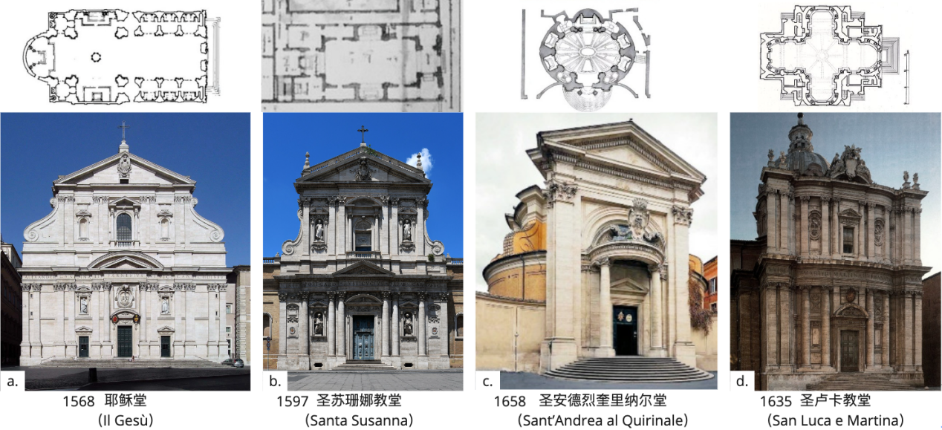
图 1巴洛克典型教堂平面及立面，来源：
a.立面：cdn.britannica.com；平面见文献[]；
b.立面：https://upload.wikimedia.org/wikipedia/；平面见文献[]；
c.平面见文献[]，立面作者自摄；
d.立面见文献[]，平面：https://www.progettostoriadellarte.it；
相较于同辈建筑师，博罗米尼（Francesco Borromini, 1599—1667）则以几何逻辑为核心，将建筑设计提升为融合结构、空间与哲学的几何秩序控制下的多维探索。他在承袭古典与宗教建筑传统的基础上，以几何形的原始控制线贯穿设计，融入对城市与空间的整体构想。博罗米尼并未止步于形式的视觉表现，而是通过动态曲线与几何秩序创造出独特的时空体验，融合古典与哥特元素，为古典传统注入了全新的诠释，展现出强烈的个人革新意识[]——为巴洛克建筑带来了崭新的表现形式。本文基于博罗米尼独立建筑师时期（1634-1667）的建筑实践作品（图 2），从外部几何立面曲线的运用、内部几何构图的平面探索、以及具象化的几何表现三个维度，分析并阐明其设计方法的独特性，及其超越巴洛克同期建筑师的创新特质，进一步探讨其几何设计原则对后世建筑设计的启示。
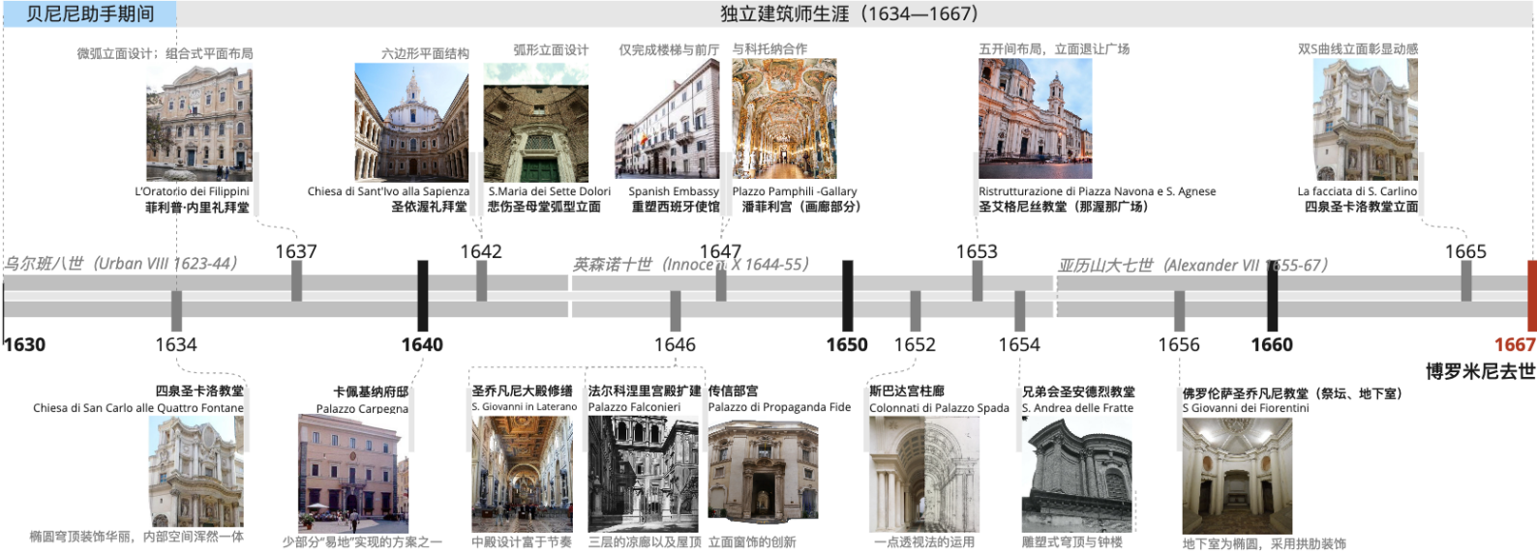
图 2博罗米尼独立建筑师期间作品时间轴，来源：作者自绘，作者自摄
照片1）重塑西班牙使馆: https://encrypted-tbn0.gstatic.com
照片2）悲伤圣母堂弧型立面：scoprendoroma.info
照片3）卡佩基纳府邸：https://www.exibart.com/repository/media/sedi/2009/03
照片4）法尔科涅里宫殿扩建：https://www.ribapix.com/images/thumbs/030/0307903
照片5）佛罗伦萨圣乔凡尼教堂（祭坛、地下室）:https://www.borgato.be
照片6）潘菲利宫:https://cdn.thecollector.com

几何秩序下的创作意图——博罗米尼创作的系统性层级
博罗米尼的建筑生涯伴随着17世纪巴洛克运动的兴起而展开，并深深植根于这一历史背景中[][][]。自1634年独立承接四泉圣卡洛教堂的委托设计起[][]，博罗米尼在其后的一系列作品中，逐步展现出其以几何为核心、层级分明的建筑系统设计理念。
博罗米尼从城市视角出发，以几何曲线控制、引导着建筑与城市、教堂与城市的互动关系，通过建筑立面的曲线动势与城市界面产生呼应，使宗教精神与城市结构紧密相连。正如诺伯格·舒尔茨所指出的，巴洛克建筑不仅是单体形式的艺术表达，更是一种嵌入城市系统的文化整体。博罗米尼在延续巴洛克建筑师城市设计意识的基础上，考量教堂在城市中的落位与视角，将宗教活动（如游行）融入城市文化，使教堂成为宗教宣传的核心节点，展现出“城市—建筑—空间”多层级递进的关系，以教堂的室内作为城市空间的延伸，进一步强化建筑与城市系统的有机融合。
在宗教空间的塑造中，博罗米尼尤为注重几何秩序的表达，并通过空间组织赋予建筑深层的宗教意涵。在反宗教改革浪潮中，他的设计理念得以充分展现，不同于中世纪依靠恐吓的宗教宣传方式，他通过几何语言塑造纵向空间，以激发信徒的虔诚信仰并表达神圣，传达其独特的宗教哲学。以集中式的空间布局的运用，营造出集聚中心的透视效果，引导视线自中心祭坛向上延展，将多维、多界面的表现在顶部统协在一起，展现建筑的精确与美感的同时，促使空间设计从独立完整的形式向融合与互动的体验转变。加之光影的变幻进一步强化空间的神圣与高耸之感；建筑轮廓的层叠和细部的处理制造出视错觉，夸张了空间的纵深；建筑的垂直动势通过形体的延伸被凸显[]，营造出震撼与神秘的空间体验。
在博罗米尼的设计中，几何既是空间秩序的控制方法，也是建筑与城市互动的表达工具。他通过几何形态在平面、立面和内部空间中的层级化运用，将建筑整体至空间结构、构件细部逐级纳入系统化控制，呈现出高度一致的秩序与动势，并使几何逻辑的控制方法贯穿始终，使建筑在形式、空间和宗教意涵的表现上达成统一，在层层递进中呈现为有机的整体。

几何之于外部——曲线衍生的流动秩序
得益于早年在米兰和罗马的学徒经历，博罗米尼在实践中逐步掌握了曲线在立面表现中的独特潜力，并在17世纪大胆推进了突破平面的设计思维。同期，多数建筑师仍遵循古典比例与对称逻辑，强调立面的稳重性与清晰的视觉层次。在立面曲线的应用上，多局限于外在形式的装饰性堆砌与风格化表现，注重视觉冲击力，而未深入探讨建筑立面作为整体建筑系统与城市空间构成部分的内在关联。如在圣卢卡教堂中，科托纳虽通过弧形轮廓尝试为建筑增添动态效果，然而整体设计更多集中于立面的装饰性堆叠，依赖复杂的柱式嵌套与细节雕饰构筑视觉冲击力，却缺乏对空间与结构系统深层逻辑的探讨；类似地，贝尼尼在圣安德烈教堂中虽运用了流畅的曲线和椭圆形平面来强化视觉动感，但其设计主要服务于戏剧化的装饰效果，更多表现为感官上的戏剧张力，而非对建筑系统内在关联的深入剖析（图 1）。
博罗米尼通过对曲线的系统性运用，将建筑设计从静态形式向动态空间的维度拓展，重新审视并平衡建筑、功能与城市环境之间的关系。他的设计既与城市肌理深度契合，又以突出的宗教节点地位在城市界面中形成鲜明的视觉焦点，展现出融入与彰显并存的建筑特质。曲线元素的引入逐渐成为博罗米尼作品中的重要特征，并在其后诸多设计中得以延展深化，从而赋予建筑从平面延展至空间的独特张力（图 3）。
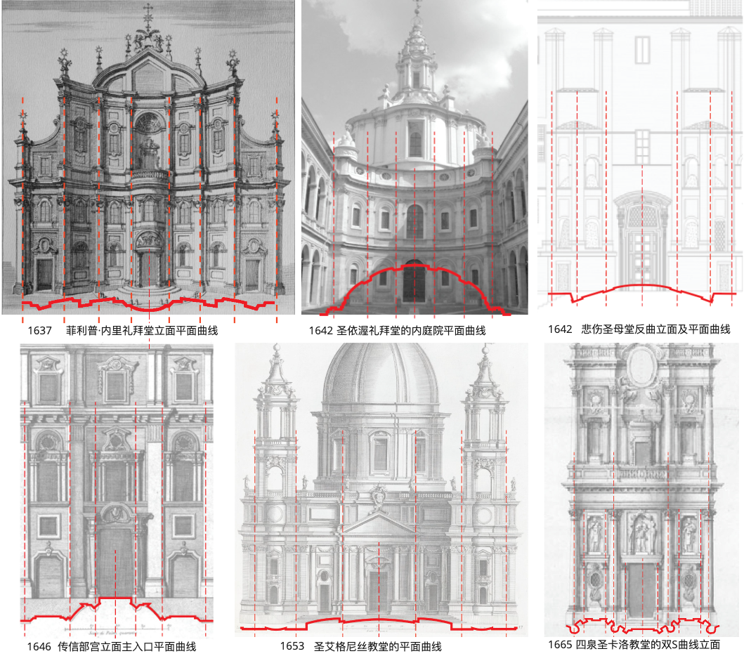
图 3博罗米尼建筑作品的立面曲线，来源：作者自绘
博罗米尼常用凹曲线来强调入口的视觉中心，同时利用穹顶、外廊、鼓座等凸出构件，与立面的凹曲区域形成鲜明对比，将几何曲线的动势延伸至建筑的内外立面。在菲利普·内里礼拜堂（1637）设计中，博罗米尼在建筑立面引入曲线和透视线脚，强化室内外空间的衔接，通过中央开间的反向凸出和材质对比，营造出独特而张力十足的立面效果。中部的凹曲弧线与外凸门廊的过渡赋予建筑一种“迎接”的姿态。这一视觉特征在悲伤圣母堂（1642）中得以延续和深化。在圣依渥礼拜堂（1642）中，内庭院的凹曲立面与上层的六瓣形鼓座同样形成上下动势对比，进一步强化立面在视觉上的层次感和空间表现力。
对立面曲线的塑造也形成了城市空间视觉层次的延展，与周围环境形成呼应。在圣艾格尼丝教堂（1653），博罗米尼以五开间的凹曲立面和双层塔楼的垂直布局，使穹顶和凹曲立面对比鲜明，增添了建筑的空间层次和动感。中部三开间的后退弧线为入口提供了适度进深，并通过延展台阶缓解入口空间的局限，进一步协调了立面与广场的关系（图4）。同样地，在传信部宫（1646）中，他在中央门廊引入凹曲设计，突出入口的视觉中心。两侧逐渐收束的六边形壁柱与二层的独立柱上下呼应，形成连续的竖向秩序，并通过后退的阁楼（Attic）结构缓解了街道中的高耸感，从而达成立面的和谐层次。
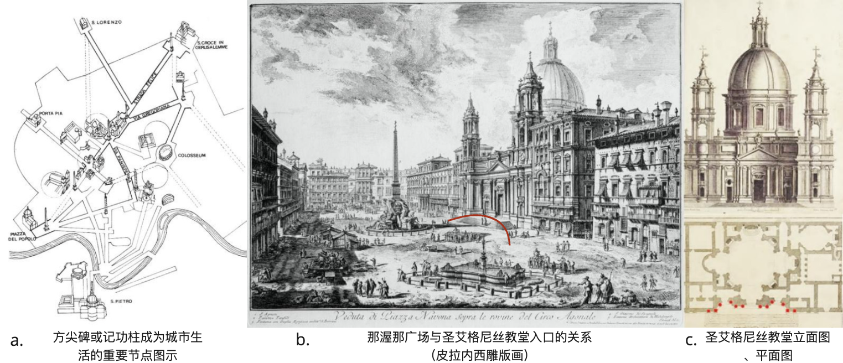
图 4建筑与城市关系，来源：a.见文献[]；b.见文献[]；c.Insignivm Roma Templorvm
四泉圣卡洛教堂（1665）的双S曲线立面成为博罗米尼曲线应用的集成之作，兼顾立面动势的营造与环境的融合。他通过凹凸曲线的运用、柱式布局的比例协调以及入口空间的衔接，赋予立面波浪般的韵律，使十字街角有限空间呈现出流动感。双S曲线不仅增强了立面的视觉动态，还与街角喷泉的造型自然相连，避免了生硬的转折，使街角空间的流畅衔接。博罗米尼通过建筑曲线和立面的流动性塑造，引导观者感受由远及近的动态过渡，在内外空间中形成连贯而富有层次的界面。

几何之于空间内部——几何构图的平面探索
文艺复兴时期的建筑设计偏重二维几何控制，强调平面空间的独立性与完整分隔，但随着巴洛克风格对表现力需求的提升，这种“平面化”设计已无法满足对更丰富表现力的追求，三维空间的塑造逐渐成为创新的重点。在四泉圣卡洛教堂和圣依渥礼拜堂中，博罗米尼通过几何平面的多元组合与交错构图，创造出曲线与直线交织的丰富形式。他将几何秩序从二维延展至三维，赋予空间以动态流动感，同时精准控制视线聚焦与中心化空间的塑造，为建筑设计开辟了全新的表现路径。
圣卡洛教堂作为博罗米尼首个独立委托的设计作品^{[6]}，体现了他对几何形体的严谨运用，其平面图稿清晰展现了他在创作过程中反复推敲与精细构思的过程。博罗米尼频繁修改草图，铅笔印保留了他反复推敲的设计痕迹，现存的三张草图为理解其创作意图提供了重要线索（图 5，左）。教堂平面布局以希腊十字为基础，于尽端布置四个半穹顶小室，分别作为圣坛、礼拜堂及入口区域（图 5，右）主入口与圣坛沿长轴线分置两端，其侧的半椭圆凹室分别构成左右小礼拜堂。此外，四个对角线位置的开口通向不同场所：右前方通连至修道院，左后方布置楼梯通向地下室与钟楼，其他两处则连接小圣器室。
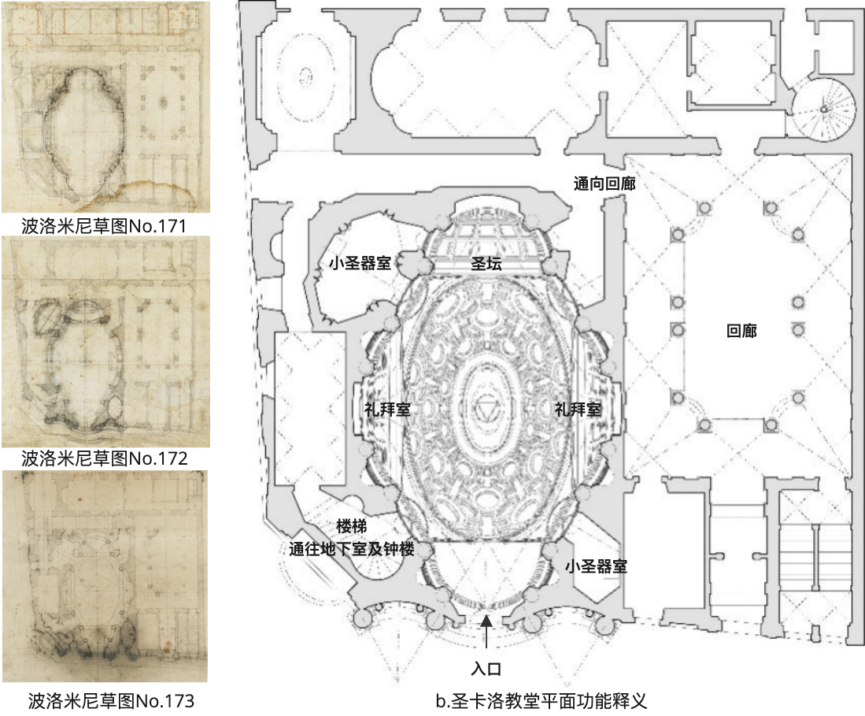
图 5四泉圣卡洛教堂遗存的草图及平面分析，来源：草图源自文献[12]；作者自绘
康纳斯（Joseph Connors）认为，圣卡洛教堂平面的形态源于圣彼得大教堂与圣卢卡教堂的十字形布局，以四方壁龛的延伸来塑造建筑整体[]。而其他学者们对此平面几何结构也各有解读（图 6）：有观点认为博罗米尼利用侧龛打破内部椭圆，营造出中心与边界之间的流动关系；也有观点指出，三个相连圆形从中心向外延展，赋予平面清晰的几何秩序；另有解释称椭圆与十字形交叠，构建多重中心，通过五个椭圆的交汇进一步丰富几何层次。解读的多样性证明博罗米尼设计意图的多重考虑。
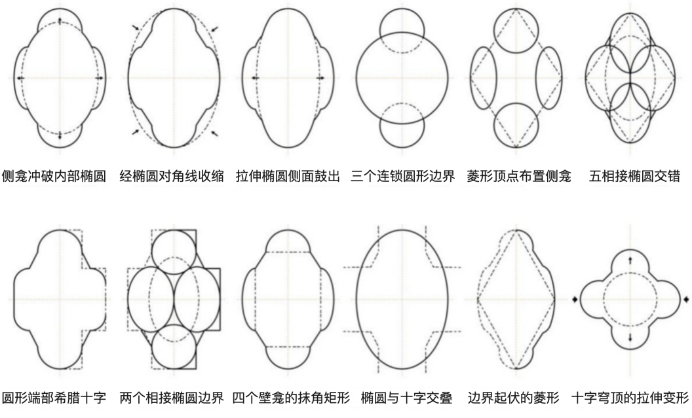
图 6学者对圣卡洛教堂平面的十二种解读及猜想，来源：作者自绘，参考文献[14]
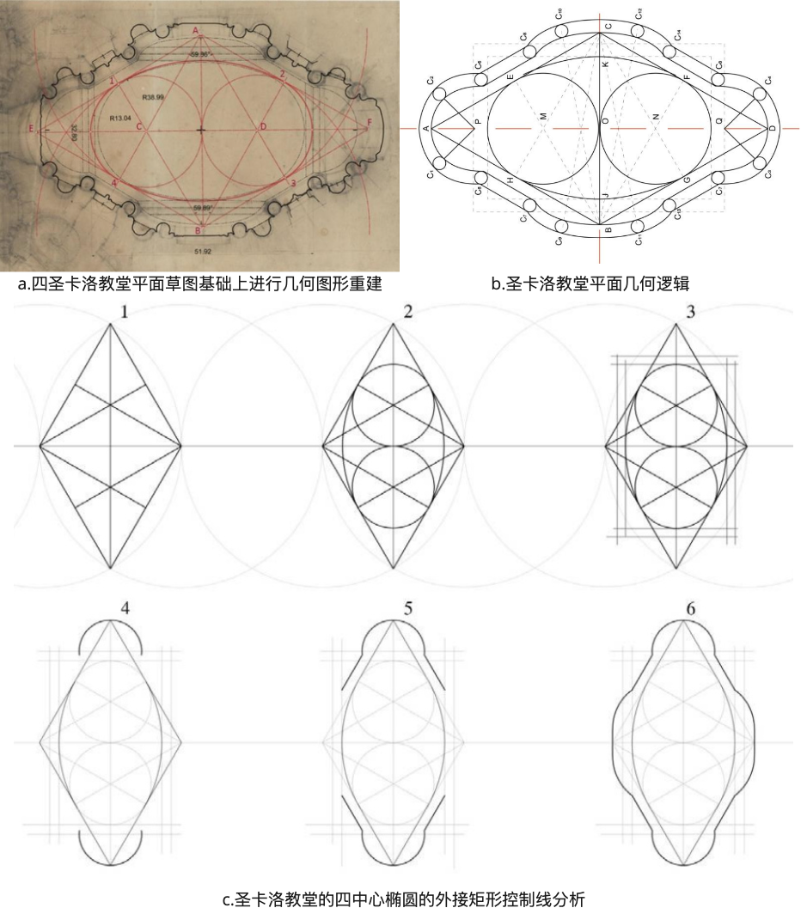
图7圣卡洛教堂最终图纸及几何逻辑分析，来源：a.文献^{[12]}；b、c作者自绘;
最终的图纸显示了博罗米尼在空间与形式的高度融合，圣卡洛教堂的平面通过十字系统布局四个侧龛，使椭圆、八角形和十字系统有机结合在平面结构中[]。斯坦伯格（Leo Steinberg）的研究进一步揭示了圣卡洛教堂几何构造背后的数理逻辑[][]，博罗米尼以两个等边三角形构成菱形，构建出由四段圆弧相连的椭圆平面结构，奠定了整个建筑的几何基线，并将这一逻辑延展至穹顶设计；在此基础上，他借助四中心椭圆构建外接矩形，将菱形两侧扩展为八角形，通过四个壁龛的弧线进一步定位边缘柱，形成四柱三开间的整体平面布局。由此，建筑在长轴上形成了主圣龛与入口的对位，而在短轴上形成对称的侧龛（图7）。
博罗米尼的几何秩序不仅赋予平面布局清晰的结构，还在内部空间中营造出强烈的透视效果与流动的空间体验。在四泉圣卡洛教堂中，他通过墙面与轴线的角度设计，将“希腊十字”形的中央空间与四周融合，使环绕一周的墙体成为连续的空间界面，促成了中央穹顶空间与侧堂空间的融合。平面抹角节点处的柱式不仅划分壁龛区域，还引导视线向中央汇聚，四柱围绕的梯形结构在透视中展现出深邃的层次感，将中央穹顶和侧堂空间和谐地统一于整体布局中。
圣依渥礼拜堂的设计过程，也体现了其几何秩序空间衍生的设计方法，不同阶段设计稿的差别仅体现在平面的尺度及神龛的造型细节上（图8）。例如主神龛在不同图纸中或为贴合壁龛表面的环柱，或为半圆环柱。草图细微的差异揭示出博罗米尼在设计初期已明确了大多数设计元素的位置，并在设计过程中保持前后一致[]。史密斯-皮尼曾盛赞圣依渥礼拜堂平面布局的设计逻辑在整体方案中的关键作用[²⁰]，圣依渥礼拜堂的平面布局在六边形与向外延展的星形之间转换，其平面形态主导了整体设计：六边形平面在柱廊的限定下最大化了教堂尺度；完美几何的选择使建筑荷载均匀分布在平面上，控制了整体框架。
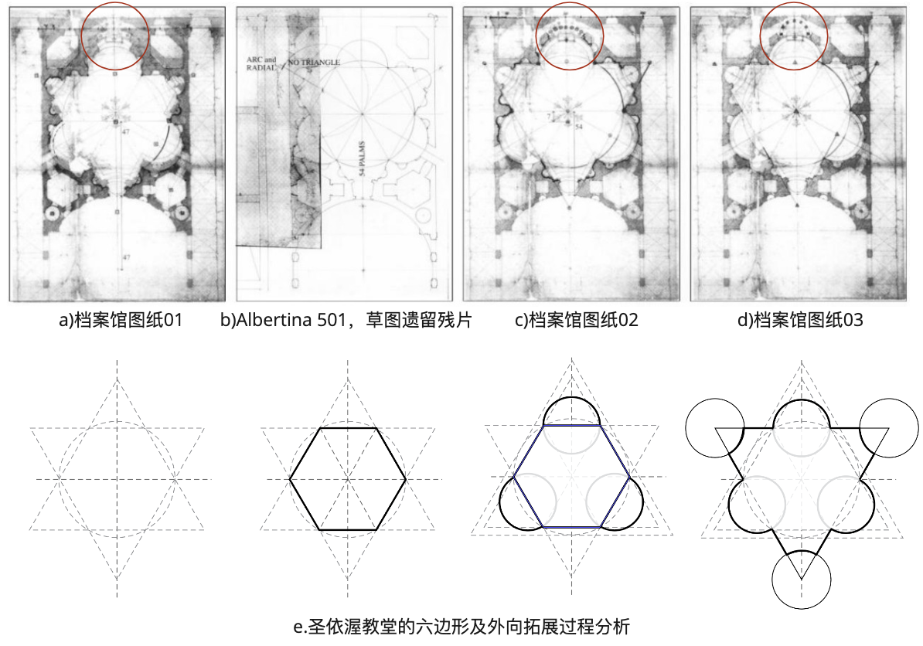
图8圣依渥礼拜堂草图，来源：文献[]
研读博罗米尼的设计过程，不难看出其运用了与圣卡洛教堂相似的几何生成逻辑（图9）。基于等边三角形中心的叠合，将中心点O布于庭院轴线上。六边形顶点A、B、C、D、E、F位于半径为35罗马尺的整圆上，以主轴线为基准，构建了主神龛及礼拜室的平面布局。通过调整六边形的尺寸（M、N位置关系）和角度，平面设计得以覆盖柱廊的开间，构成了完整的结构体系。博罗米尼创新性地舍弃独立柱，转而采用壁柱，赋予每个内凹空间独特的界定效果。壁柱的运用进一步突显了中央穹顶的核心地位，并强化了周边空间的独立性和秩序感。
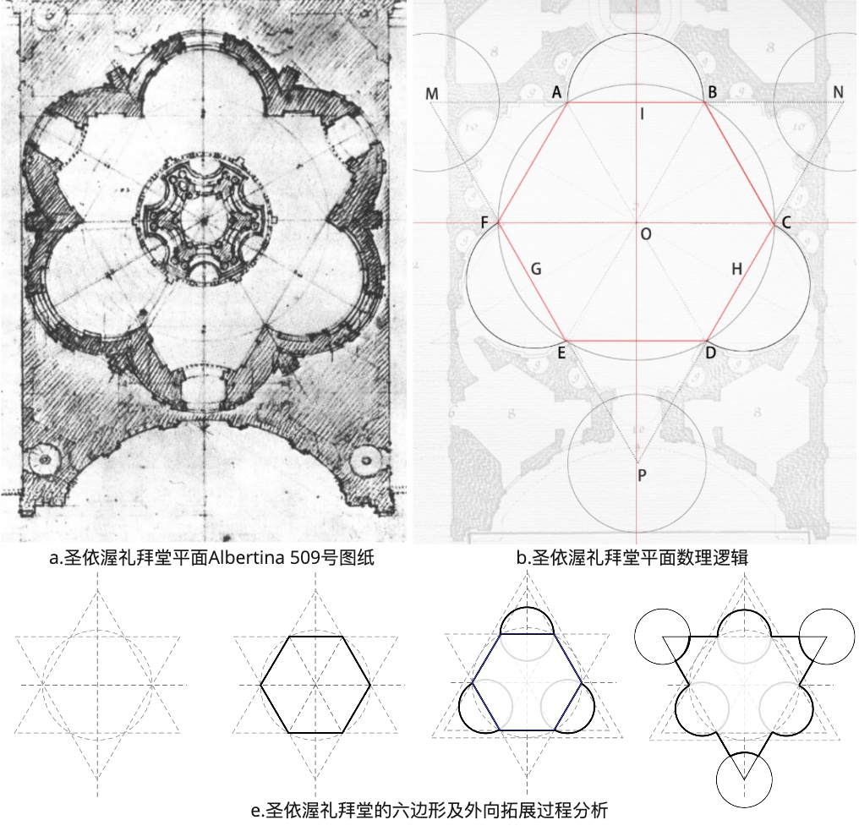
图 9圣依渥礼拜堂最终平面图纸、数理逻辑及生成过程分析，来源：a.文献[]；b.c作者自绘，参考史密斯-皮尼分析
博罗米尼的几何设计不仅为建筑平面的创新提供了系统性支撑，也奠定了建筑空间秩序的基础。这一几何生成逻辑在塑造建筑整体性方面实现了高度协调，逐步确立了几何秩序作为其建筑体系的核心原则。该几何体系也在空间结构、装饰中得以具象化呈现，展现出几何秩序、结构理性与装饰艺术的有机融合，清晰反映出其对建筑系统构建的丰富的想法与思考。

几何的具象化表现——结构理性与空间装饰的统一
博罗米尼通过对抽象几何形式的具象化，将结构与装饰有机结合，构建出独特的建筑体系。他在圣依渥礼拜堂和四泉圣卡洛教堂的设计中，几何形态的精准控制被融入到整体结构体系与装饰细节中，从空间视角的塑造、光线运用到结构选型与建筑层级布局，赋予空间高度的秩序感与层次感，形成其建筑系统的典型特征。

装饰与结构的协同统一
在博罗米尼的教堂设计中，穹顶作为结构与装饰的核心，将宗教象征、空间体验与结构逻辑融为一体。他通过纵向延展创新传统穹顶结构，将结构中的“冗余”巧妙地转化为装饰元素，使其在整体空间布局中实现结构与装饰的自洽统一。
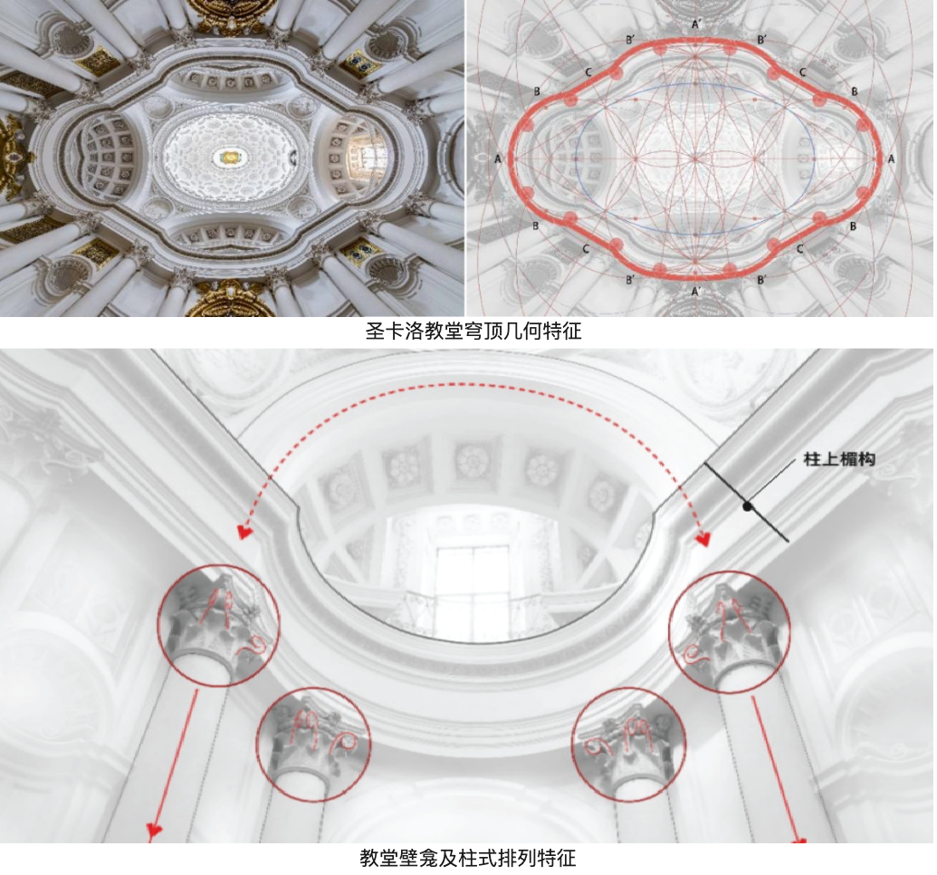
图 10教堂壁龛及柱式排列特征，来源：作者自绘
在四泉圣卡洛教堂的结构设计中，博罗米尼借鉴了拜占庭建筑圣索菲亚大教堂的帆拱结构，使底部鼓座与椭圆穹顶自然过渡。穹顶设计基于椭圆平面展开，通过内柱上楣构及外部鼓座的连续曲直图案，实现下部墙面与上部穹顶的几何衔接，营造出整体的视觉贯通效果。中央穹顶区域与四个半壁龛空间相互交织，形成层次丰富的视觉体验，使观者在空间中移动时感受到多维度的空间转换。穹顶顶部，四个半穹与帆拱最终在椭圆环位置汇合，通过引入自然光线进一步强化了穹顶的视觉动态效果。在穹顶装饰中，博罗米尼借用基于平面几何控制的十字与八边形几何图案象征天主教的信仰，通过不等比例的缩放增强透视深度，以几何图案的递进延展呈现抽象的天堂隐喻（图10）。与传统穹顶直接置于矩形底座的方式不同，圣卡洛教堂通过几何图形的精妙运用与结构理性的清晰融合，实现了穹顶与底部结构的连贯衔接，将希腊十字穹顶形制合理变形，并以柱式细节的塑造加以强调，整体构成和谐一致的系统。
博罗米尼在圣依渥礼拜堂的设计中延续几何逻辑控制生成的方法，通过六边形结构在平面和垂直方向的均匀分布，使建筑自地面至穹顶形成层层相连的和谐整体。在竖向设计中，他采用类似“笼状”的六根壁柱编织结构，贯穿多层平面调整，成为建筑空间与结构连续性的核心。落在六边形边界上的壁柱限定了六瓣划分的界面，向上竖向延伸，通过中断和简化使楣构呈现清晰的六瓣平面布局，在穹顶区域置换成同样对应结构构件的肋拱，支撑中央采光亭，与穹顶形成整体呼应。穹顶底部的复杂图形也沿竖向结构向上延伸，逐渐在顶部转化为饰满星形图案的圆环，赋予空间视觉连贯性。这一体系在采光亭处终止，六扇侧窗使光线自上洒入，为穹顶赋予象征天国的光辉（图11，a.b）。同样的，在穹顶外部，环形鼓座围绕柱上楣构设置，六瓣分布的环形鼓座通过相隔的类飞扶壁构件进行划分，并通过简化的爱奥尼元素加以装饰，实现穹顶与屋顶的自然过渡，进一步增强平面结构的完整性。
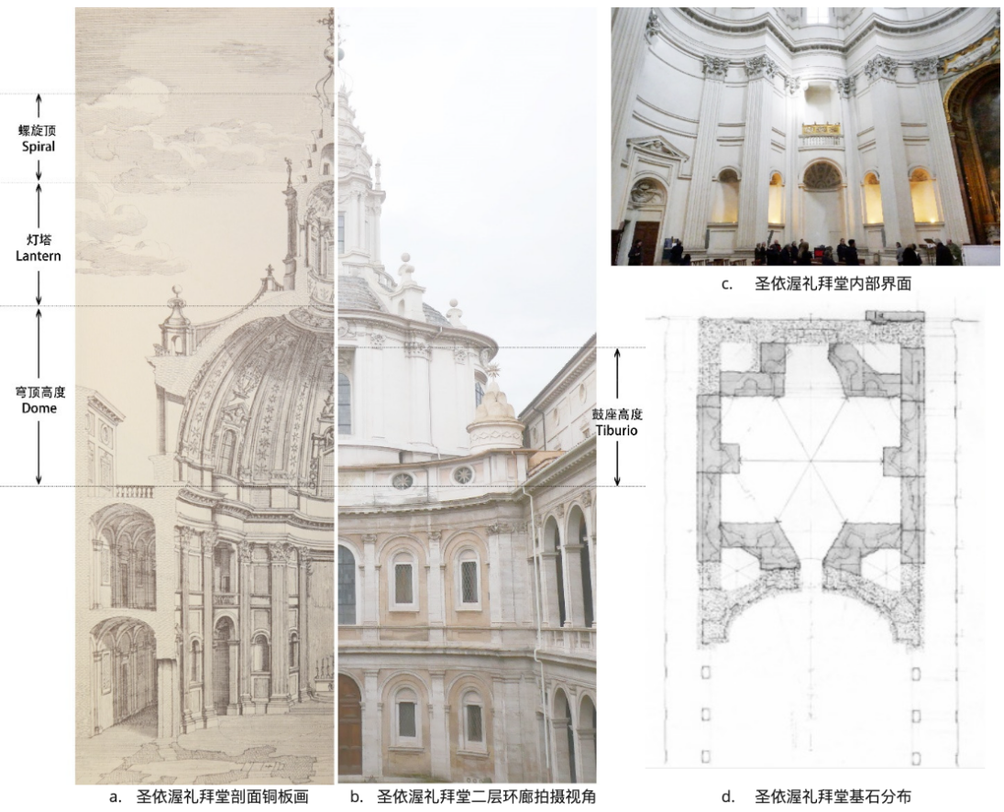
图11圣依渥礼拜堂中的形式与结构对应关系，来源：a.《作品集》（Opera）[¹⁷]；b.c.作者自摄；d.文献[¹⁷]
圣依渥礼拜堂的结构系统也表现出，博罗米尼在有限的空间内追求更大的尺度与体量，扩展室内空间的设计意图。在基石分布的设置中，他使鼓座墙体贴近柱廊边界，建筑结构以点状布局为内部设计提供操作空间。半圆弧形礼拜室在边界限定内达到最大尺度，六边形的布局进一步拓展了抹角三角形礼拜室的可使用面积，同时减少了穹顶的厚度（图11，c.d）。点式结构的优越性同时带来采光设置的自由，使得教堂内部光线与氛围的设置在空间层次上的布置成为可能。
如同阿尔伯蒂对几何比例严谨控制的理念，博罗米尼在其建筑设计中设定的生成规则，逐层细化几何形体，将建筑构件如柱子精准地置于几何图形的转折点上，进而实现在几何秩序控制下的空间细部与形体统一的高度协调，为其建筑体系注入了独特的表现力与宗教内涵。

几何秩序的层级融合
博罗米尼对几何系统的运用体现了其对宗教哲学的深入理解，并通过建筑层级结构将这一理解转化为空间表达，进而实现了宗教哲学与建筑空间的系统性融合。其设计思想既在城市层面奠定了建筑的整体秩序，也在建筑内部通过几何控制统筹各层级，优化了空间布局，展现出高度一致的空间秩序与结构逻辑。
在平面系统中，几何图形的应用是顺应宗教的象征需求。在四泉圣卡洛教堂中，拉长的椭圆平面不仅适应了场地的形态和尺度需求，还传达了宗教哲学的象征内涵；圣依渥礼拜堂则以六边形为基础，通过三角形的衍生形态呼应宗教中的三位一体理念，并映射巴贝里尼家族家徽中的蜜蜂意象，其头部、尾部及展开的足部在周边形成延展的壁龛（图12）。这一几何层级特征在整体空间秩序中进一步展现，几何图形在设计过程中主导建筑形体竖向的生成，通过引入更高阶的控制逻辑，推动设计演化为复杂的空间结构。
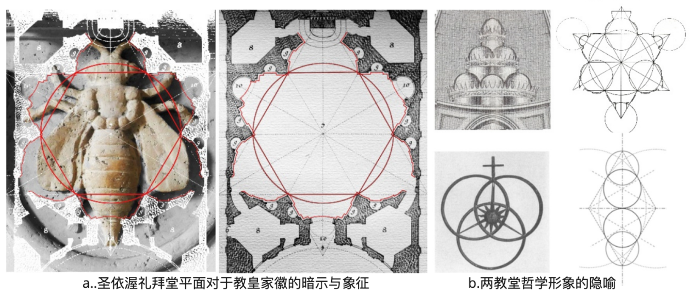
图 12教堂平面秩序中的哲学隐喻，来源：a.作者自摄，平面底图源自《作品集》（Opera）；a.b.分析作者自绘
在空间结构设计中，博罗米尼将柱、墙、穹顶视作整体进行考量，柱式设计受米开朗基罗雕塑风格启发，通过抹角四边形框架将圣卡洛教堂的结构与墙体有机融合，并延伸至穹顶区域，各构件之间的边界在层级系统中被模糊化，建筑整体成为各部分紧密联系的统一体。在圣依渥礼拜堂中，几何控制逻辑贯穿始终，赋予结构与空间双重意义；博罗米尼以穹顶为核心逐步构建结构体系，再行平面布局。自地基至采光亭，结构系统均依循六边形秩序，包括基础、墙体、柱式、楣构、鼓座和穹顶，使建筑整体展现出高度统一的系统性（图13）。局部界面和节点的细节处理进一步强化了层级特质，穹顶上部的几何图形由柱上楣构向上延展至顶端，并向四周扩展，象征着无限延展的秩序。
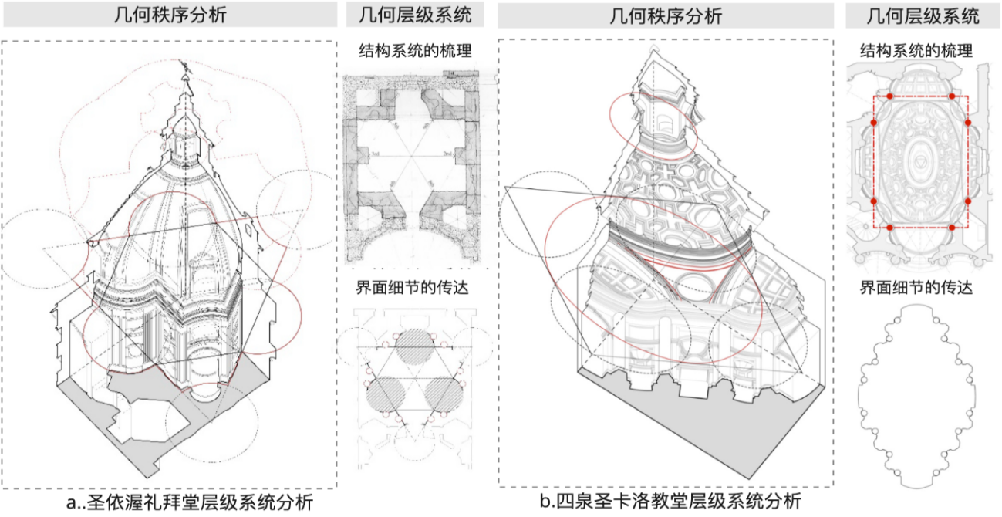
图 13博罗米尼系统构建，系统层级分析及对比，来源：作者自绘，根据参考文献[]绘制，圣依渥礼拜堂平面几何逻辑参考Smyth-Pinney分析，见文献[]
在圣依渥礼拜堂与四泉圣卡洛教堂中，博罗米尼通过几何语言的层级化运用，将空间组织、结构逻辑与宗教哲学深度融合，并以几何为纽带，统一城市与建筑、结构与装饰，精准展现建筑空间的内在逻辑。这种将建筑形式与宗教象征结合的方式，不仅超越了视觉美学的范畴，更为巴洛克建筑注入了全新的生命力。

几何秩序的延续：博罗米尼对后世的启示
以几何控制的平面布局已在建筑历史中延续良久，但其在表达上的潜力往往因时代的局限性而被束缚。文艺复兴末期，维尼奥拉在圣安娜教堂（Santa Anna dei Palafrenieri，1572）中，通过长短轴的对称构图与功能分区确立了集中式教堂的几何框架，但其设计更关注几何形式的静态平衡，未能深入探讨几何在空间动态塑造和建筑逻辑整合中的深层价值（图14，b.c）。同样，巴洛克中期的贝尼尼在圣安德烈奎里纳尔堂中，虽然结合几何平面与装饰语言营造出强烈的视觉冲击，但其戏剧化布局更多依赖于表层的感官满足，较少触及几何平面对建筑秩序与空间深度的本质性探索（图14，e.f）。相比之下，博罗米尼在圣卡洛教堂及圣依渥礼拜堂中，他将几何从静态的形式基础转化为动态的构造原则，通过曲线与光影的交织，赋予空间以包裹感和精神内涵。更为重要的是，他将几何平面融入建筑系统，超越了单一构图的局限，将装饰、结构与宗教意涵内化为统一由几何统领的建筑语言。
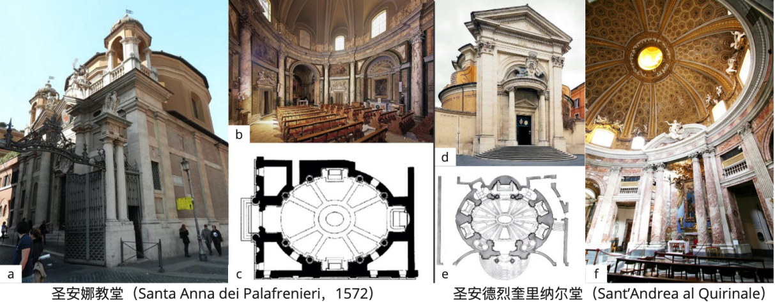
图14文艺复兴末期与巴洛克中期椭圆型教堂对比，来源a.b. www.churches-of-rome.info ；c.见文献[]；d.f.作者自摄；e.见文献[3];
博罗米尼独有的以严谨几何逻辑与空间组织进行设计的方法，未能在巴洛克时期获得应有的认可，其作品中传承并革新古典几何传统的深层价值，被掩盖于浮夸与感官刺激主导的时代氛围中。当时，以贝尼尼与科托纳为代表的主流风格，依赖奢华装饰通过视觉效果和感官冲击赢得广泛认同。贝尼尼在圣安德烈奎里纳尔堂等项目中，通过镀金细节、大理石材质和叙事性的布局，将装饰作为独立的视觉符号取悦观者，却未能超越表层形式，将建筑转化为具有内在逻 辑与整体秩序的系统化空间（图14，e）；科托纳在巴贝里尼宫天顶画《神圣普罗维登斯的荣耀》中，通过透视艺术与浓烈色彩的运用，营造出突破天花板边界，将空间延展至“天堂”之中的幻象。然而，这种视觉延伸更多依赖二维平面的表现，虽在感官上震撼人心，却未能有效融入建筑整体结构逻辑，难以超越表象的华丽而达成整体的逻辑统一（图15）。相比之下，博罗米尼的设计不仅超越了巴洛克时期对于视觉感官的依赖，更通过几何形态的动态延展与光影的精准控制，将建筑空间转化为一个哲学性与逻辑性兼备的整体，展示了几何控制在引导空间秩序与深化精神内涵中的潜力。
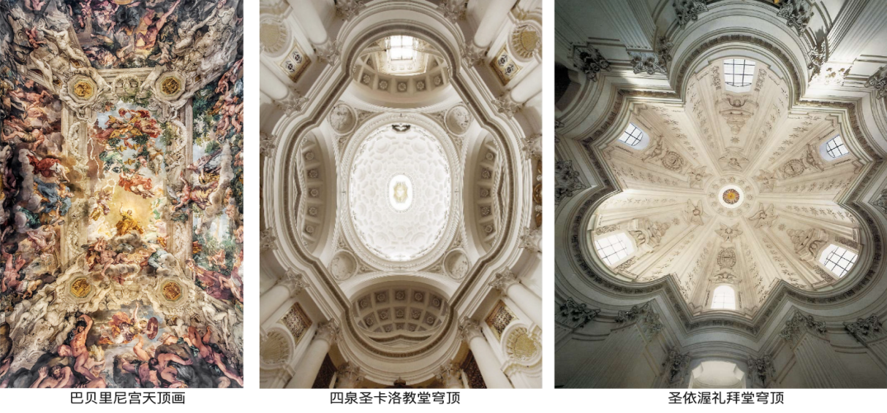
图15天顶空间对比，来源：a.Wikimedia Commons；b.Fr Lawrence Lew, O.P.上传 www.flickr.com网站; c.https://www.artesvelata.it
尽管博罗米尼因性格内敛、不善交际，在其生前未能得到与其才华相匹配的赞誉，其存世作品亦有限，但他的建筑思想和方法论却具有跨越时代的生命力。他的设计不仅为后世建筑师探索建筑形体与空间关系提供了重要的范本，更在现代语境中唤起了新的可能（图16）。
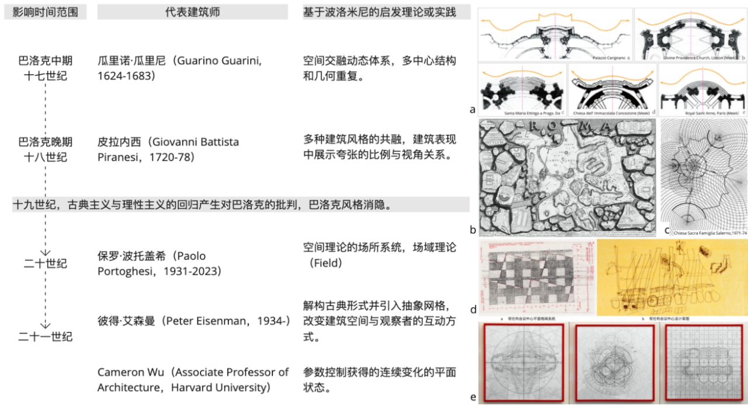
图 16巴洛克中期至当代基于博罗米尼建筑的启发理论或实践，来源：作者自绘
a.瓜里尼建筑方案中的外立面起伏的墙面设计，分析图作者自绘；a.c.d.文献[]；b.e.文献[]；
b.皮拉内西：罗马遗迹考察，碎片化遗址，来源：Le Antichita romane, Opere di Giambattista Piranesi，digital.tcl.sc.edu
c.萨勒诺家族教堂平面分析，来源：drawingmatter.org
d.艾森曼哥伦布会议中心中的网格变形，来源：(左)https://www.cca.qc.ca；(右)https://freight.cargo.site/t/original
e.Baroque Machinations巴洛克机制2012-2017展览，三个教堂的分析，张昕楠摄
对于博罗米尼作品及理论的研究，从早期的形式及符号研究逐步深入，瓜里尼（Guarino Guarini, 1624-83）率先通过空间实体表达巴洛克建筑对交融的动态体系和多中心几何结构的追求[]，使建筑空间在不同区域的密度和方向变化中保持连续性；皮拉内西（Giovanni Battista Piranesi，1720-78）则在雕版画中以多视点透视、扭曲比例和夸张细节表现，展现出一种介于真实与幻想之间的古典视觉[]，将博罗米尼的创新精神传递给后世。
尽管十九世纪古典主义和理性主义的回归对巴洛克风格进行了批判，二十世纪却迎来了巴洛克形式象征和视觉张力的回潮。保罗·波托盖希（Paolo Portoghesi，1931-2023）通过“空间场（Field）理论”进一步发展了博罗米尼的几何空间操作和连续塑形理念。他借助几何中心和“场”分析网格来揭示博罗米尼在圣卡洛教堂中所体现的几何逻辑[][]，并在自己的作品中尝试将这一空间思想具象化。萨勒诺家族教堂（Chiesa Sacra Famiglia Salerno）的设计成熟地诠释了波托盖希的理论，通过多中心之间的相互作用和复杂动态塑造出一种自然有机的空间形式，使建筑空间具备运动感的同时延续了巴洛克建筑系统的开放性。
彼得·艾森曼（Peter Eisenman，1934-）也在几何语言与动态空间方面从博罗米尼作品中汲取灵感，将博罗米尼的“去中心化”概念与现代解构主义相结合。他通过网格变形与去中心化的几何操作，在现代建筑中重构了博罗米尼的几何自律与逻辑性，并以模糊柱体与墙体边界的方式，创造出流动且不确定的空间体验[][]。在哥伦布会议中心（Greater Columbus Convention Center）中，艾森曼通过对几何和历史的批判性再诠释，以动态的网格和结构对话，模糊了承重与围护的边界，为建筑赋予了“动态”和“运动”的特质，在某种程度上回应了对博罗米尼的“去中心化”构图与多层次的空间组织的关注。
近年来，随着参数化设计工具的应用，巴洛克建筑的视觉复杂性得以进一步拓展。Cameron Wu通过参数化工具系统化地呈现了博罗米尼设计的轴向布局、场域构建和空间集中的倾向，揭示出其建筑空间在对称性和一致性基础上的无限变体，体现了“在无尽的可能中产生特异性”的设计哲学。借助现代参数化技术，Wu对博罗米尼作品中的几何特征进行了重新诠释，揭示了其设计中曲线与直线、弧度与直线交替的几何互动关系，并探讨了在不同构件中平衡这两种元素的策略，以实现空间的连续性。这一研究进一步彰显了博罗米尼几何逻辑在当代设计中的启示意义和学术价值，使其几何理念在技术支持下展现出更加多样化的形式与空间可能性。

结语
博罗米尼作品的背后都潜藏着一个“起推动作用的意图”，这一“意图”通过外部曲线与城市的互动吸引人进入，并在内部的几何空间组合中营造出包裹感强烈的多维空间体验。几何形式的层层延展，将光线、装饰等设计元素有机地具象化，表达出丰富的空间内涵。回溯博罗米尼对于近代建筑理论的贡献，不仅在于重新定义巴洛克建筑的空间秩序，更在于以几何逻辑为核心的设计思想打破了传统形式的桎梏。他的几何探索超越了装饰的表象功能，成为塑造建筑内在逻辑与空间动态的关键工具，深刻揭示了建筑作为结构与感知载体的潜在深度，这正如吉迪恩（Sigfrid Giedion, 1888–1968）的评价，“他使得古典建筑和近现代建筑之间没有断代"[]。
博罗米尼的创新曾一度被片面解读为“怪诞”、“非传统”，但在剥离符号化语言的近代及当下，他的宏观、多层次的设计意图逐渐得到系统诠释，形成了超越装饰的深层体系，成为后世建筑创作的经典范本。博罗米尼的作品启发了建筑师在几何秩序与结构交织的探索中开拓新境，赋予空间体验更深层次的文化意涵，其建筑方法和智慧的价值不仅限于对于形式的追求，而在于对几何逻辑与空间秩序的深度挖掘。唯有在形式与内在逻辑的紧密结合中，建筑才能实现超越时代的真正意义。

参考文献

博罗米尼出生于比松的一个石匠家庭，早年遵循家乡从事石工艺术的传统，前往米兰接受建筑与雕塑技艺方面的培训。他于二十岁前往罗马，进入卡洛·马代尔诺（Carlo Maderno, 1556—1629）的工作室，研究罗马古典建筑的几何与结构美学及米开朗基罗等大师作品，并在圣彼得青铜华盖和巴贝里尼宫立面等雕塑与装饰设计项目中积累了丰富的实践经验。1634年，在接手四泉圣卡洛教堂的委托设计后，博罗米尼迎来了作为独立建筑师生涯的转折点。
博罗米尼自1619年抵达罗马后几乎未曾离开，他在罗马以外的作品仅限于少数礼拜堂。为应对异地的设计与施工需求，他通常绘制图纸并派遣工人到现场施工，或远程完成构件后再将其拆卸运输至现场重新组装。
由于资金不足，圣卡洛教堂立面的建设被长期搁置，直至1665年才重新启动。博罗米尼在1667年去世时，立面仅完成了首层，二层的设计也未留下完整图纸。其外甥Barnardo接手了立面项目，最终将圣卡洛教堂的立面建设延续至1682年才得以完工。
达芬奇、米开朗基罗多使用红粉笔和墨水笔进行创作，而博罗米尼考虑到铅笔的细致表现力和可擦除性具有优势，则使用铅笔这一较新的工具。
汉斯·塞德迈尔（Hans Sedlmayer）、保罗·波托盖希（Paolo Portoghesi）和朱莉亚·史密斯-皮尼（Julia Smyth-Pinney）等学者对圣卡洛教堂平面的研究提供了重要的学术贡献。塞德迈尔以其对欧洲艺术演变的深刻分析和巴洛克建筑的独到见解而闻名，是20世纪最具影响力的艺术史学家之一；史密斯-皮尼则通过细致的文本分析，对博罗米尼建筑中的几何逻辑及其空间秩序提出了重要解读。这些研究彰显了博罗米尼设计的学术价值和几何创新的深远影响。
Cameron Wu，Associate Professor of Architecture，Harvard University
根据 Cameron Wu以参数化设计对圣卡洛教堂的平面复现以及延伸等作品分析，来源：https://cameronwu.com
[] Christian Norberg Schulz, Baroque Architecture [M] Electa Editrice, Milano, 1979；
[] Electa, Le Cupole Di Borromini[M]Mondadori Electa S.p.A, Milano, 2004；
[] Sylvie Duvernoy, Baroque Oval Churches: Innovative Geometrical Patterns in Early Modern Sacred Architecture [J] exus Network Journal (2015) 17:425–456;
[] Robert Neuman，Baroque and Rococo Art and Architecture, Pearson Education, 2013;
[] 王明道.巴洛克美术的形成与发展[J].西北美术,1999（04）:3-5.
[] Francesco Borromini, Giannini, Sebastiano. Opus Architectonicum Equitis Francisci Boromini [M]. Lugano, Giulio Topi, Editore-Stampatore, 1725；
[] Parrilla F, Borchia M. Le collezioni degli artisti in Italia: trasformazioni e continuità di un fenomeno sociale dal Cinquecento al Settecento[J]. 2019；
[] Barry F. Borromini, the Cavaliere d’Arpino, and Others at Santa Lucia in Selci:（with a Note on Santa Maria della Purificazione and the Architect Giovanni Paolo Maggi）[J]. Römisches Jahrbuch der Bibliotheca Hertziana, 2022, 45: 261-337.
[] Frances Huemer, Borromini and Michelangelo, III: the Dome of Sant’ Andrea della Valle [J] the University of Chicago Press, 2016.
[] Jake Morrissey. The Genius in the Design: Bernini, Borromini, and the Rivalry That Transformed Rome [M] HarperCollins Publishers, 2006；
[] Wolfflin, Heinrich, Renaissance and Baroque, trans. Kathrin Simon [M] Cornell University Press, 1966.
[] Javier Verdugo Santo, Christian interpretation of the Ancient monuments in Rome Sixtus V (1585-1590)[M] Archivo Español de Arqueología 2017, 90, p53-76
[] Maurizio Marini, Le veduta di Roma di Giovanni Battista Piranesi [M] Newton Compton editori s.r.l. 1989, 2006
[] Michael Hill, Practical and Symbolic Geometry in Borromini’s San Carlo alle Quattro Fontane[J] Journal of the Society of Architectural Histo-rians, 2013；
[] Hetty E Joyce. Studies in the Renaissance Reception of Ancient Vault Decoration ［J］. Journal of Warburg and Courtauld Institutes. 2004（67）: 193-232.
[] Leo Steinberg. San Carlo alle Quattro Fontane, A Study in Multiple Form and Architectural Symbolism[D]New York University, School of Arts and Science,PHD,1960；
[] Winckelmann, J. Il bello nell’arte[M] Torino: Einaudi;1953, p. 61.
[] Johnson, Kevin Orlin, In Ivonerm Explanations: The Meaning and Purpose of S. Ivo alla Sapienza, Artibus et Historiae, vol.3, 1982, P91
[] Julia M. Smyth-Pinney, Borromini’s Plans for Sant’Ivo alla Sapienza[J] University of California Press, 2016.
[] Paolo Portoghesi, Bor-romini, Architettura come Linguaggio[M] Ugo Bozzi Editore, Rome, 1967；
[] Dacarro F. A Comparison between Francesco Borromini's Architectural and Structural Design-Focusing on the Churches of San Carlo alle Quattro Fontane and Sant'Ivo alla Sapienza[J]. Korean Institute of Interior Design Journal, 2016, 25（5）: 82-92.
[] Smyth-Pinney J M. Borromini's Plans for Sant'Ivo alla Sapienza[J]. the Journal of the Society of Architectural Historians, 2000, 59（3）: 312-337.
[] Wolfgang Lotz. Architecture in Italy 1500-1600 [M] the Estate of Wolfgang Lotz 1974; Deborah Howard, 1995;
[] Amelio Fara，Geometrie della fortificazione e architettura da Borromini a Guarini [M] Kunsthistorisches Institut in Florenz, Max-Planck-Institut, 2016；
[] F. Escrig. The Great Structures in Architecture: Antiquity to Baroque [M] WIT Press, 2006；
[] 诺尔格·舒尔茨. 存在·空间·建筑, 尹培桐译[M] 中国建筑工业出版社, 1990.06；
[] Tafuri M. The sphere and the labyrinth[J]. Avant-Garde en Architecture from Piranesi to the 1970s, MIT, 1987.
[] Benjamin Chavardes, From Francesco Borromini to Paolo Portoghesi : the Sacra Familia church at Salerne [J] Livraisons de l'histoire de l'architecture, 27 | 2014, 21-31
[] Mario Pisani, Dialogo con Paolo Portoghesi per comprendere l’architettura, Rome, Officina, 1969, p.18
[] Eisenman P, Brillembourg C. Peter Eisenman[J]. BOMB, 2011 (117): 66-73.
[] Colonnese F. The thread of the virtual movement from Wölfflin to Lynn[J]. Dimensions. Journal of Architectural Knowledge, 2021, 1(2): 79-96.
[] Giedion S. Space, time and architecture: the growth of a new tradition[M]. Harvard University Press, 2009. 第一作者信息 张昕楠 电子邮箱：280379485@qq.com 天津大学建筑学院 通讯地址：天津市南开区学府路天津大学 手机号码：15510818747 职务：教授、副院长 通信作者信息 张涛 电子邮箱：704247036@qq.com 天津大学建筑设计研究院 通讯地址：天津市南开区鞍山西道1895创意大厦 手机号码：15822850834 职称：中级工程师 研究方向：建筑设计

